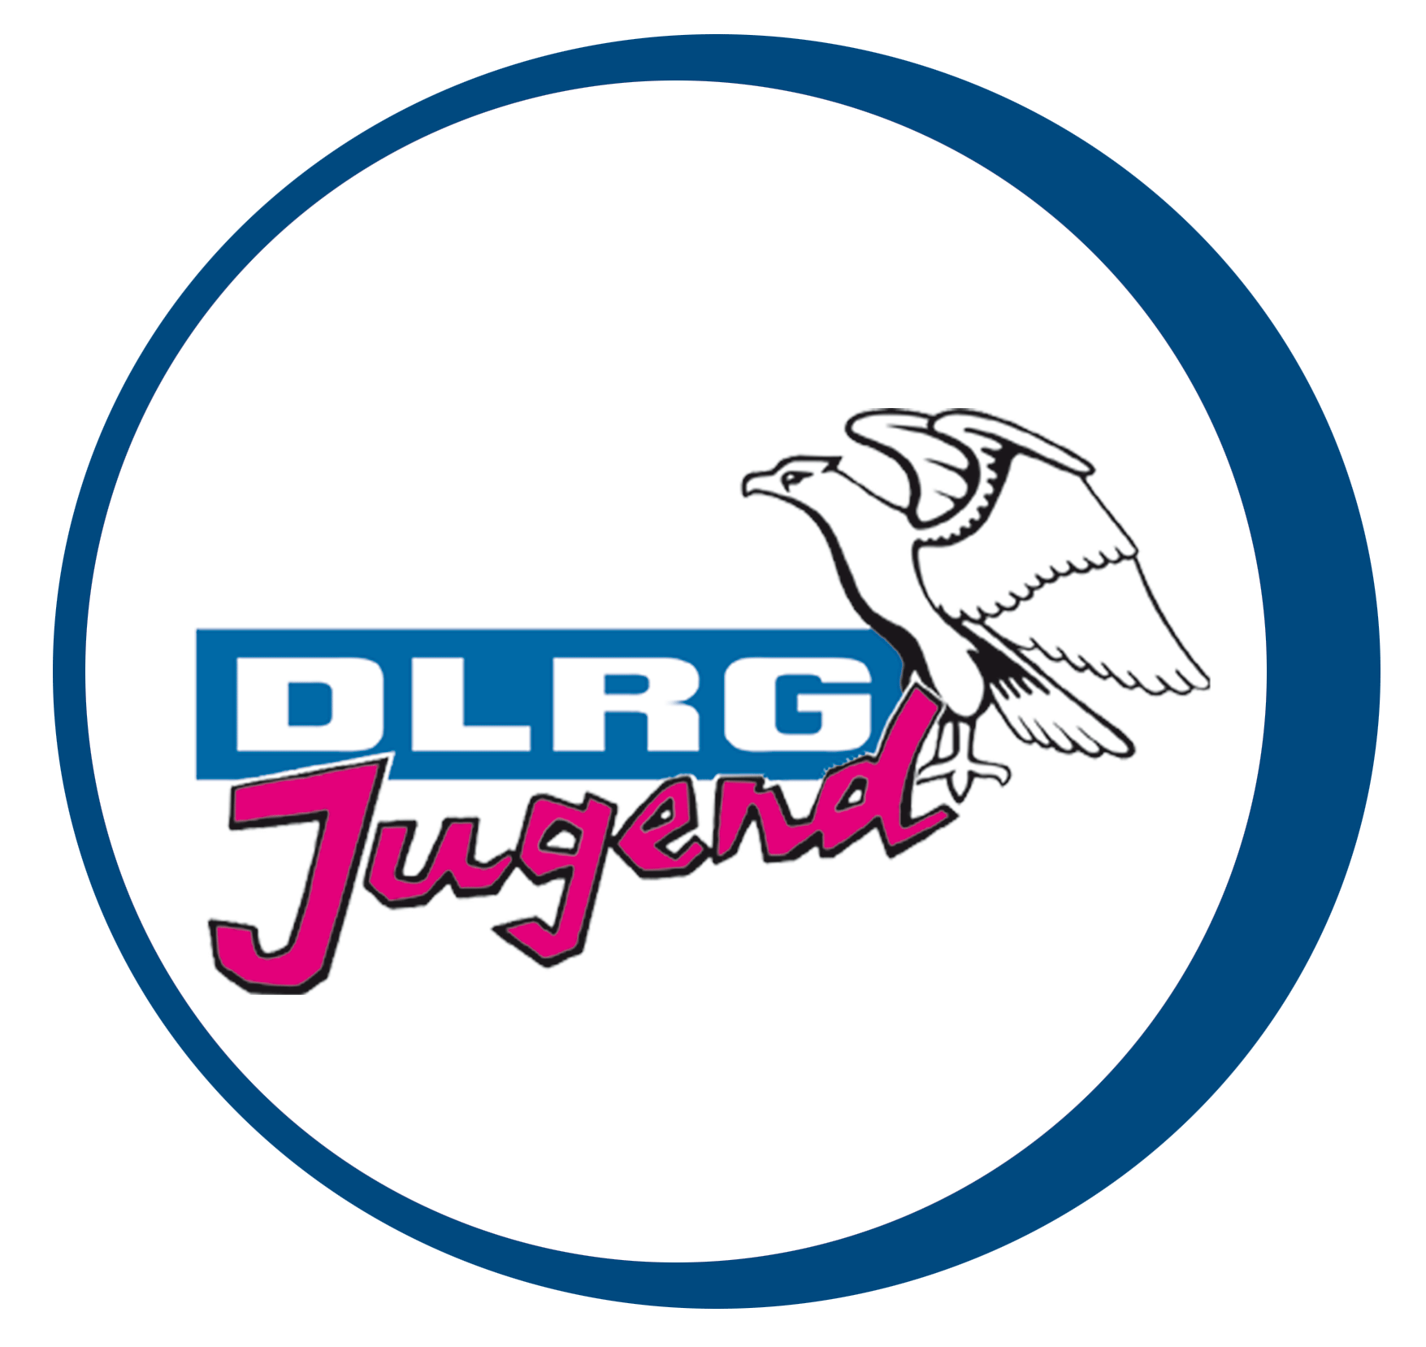
Unterrichtsbaustein zur
Verkehrs- und Sicherheitserziehung
Titel der Aufgabe: Baderegeltraining (DLRG)
Autor | DLRG-Jugend Bayern, Woffenbacher Straße 34, 92318 Neumarkt i.d.OPf
Aufgabe erstellt am | Dezember 2012
Schulart | Grundschule
Jahrgangsstufe | 1. bis 4. Klassen
Fach/Fächergruppe | HSU
Zeitumfang | 60 Minuten
Lehrplanbezug  * Kompetenzerwartung  * Teilkompetenzen  * Inhalte | HSU 3./4. - 2.1 Körper und Entwicklung  Die Schülerinnen und Schüler …  - beschreiben die Bedeutung von Erster Hilfe und wenden einfache Erste-Hilfe-Maßnahmen beim Auftreten von leichten Verletzungen und Beschwerden an  Sport 1: Gesundheit und Fitness  Die Schülerinnen und Schüler …  - halten Hygiene- und Sicherheitsregeln ein und wenden einfache Maßnahmen bei Verletzungen und in Notfällen an  Sport 4.2 Sich im Wasser bewegen/Schwimmen  Die Schülerinnen und Schüler …  - halten zur eigenen und allgemeinen Sicherheit Bade-, Hygiene- und Sicherheitsregeln ein  - richtiges Verhalten auf dem Weg zum Schwimmbad, im Umkleideraum und in der Schwimmhalle, Rücksichtnahme auf Mitschülerinnen und Mitschüler, duschen vor und nach dem Schwimmen, Baderegeln  - Erste-Hilfe (z. B. Wundversorgung, Kühlen oder Wärmen, Schockbekämpfung, stabile Seitenlage, Beine hochlagern), Notruf absetzen
Unterrichtsverlauf/Unterrichtsschritte (fakultativ):
Das DLRG-Baderegel-Training gliedert sich in vier große Abschnitte:
Begrüßung
- (Vorstellung der Aufgaben der DLRG)
- Einstieg: Pantomime
Baderegel-Quiz
- Einteilung der Gruppen
- Erklärung des Ablaufs des Quizes
- Baderegel-Quiz
Notruf absetzen
Ende des Baderegel-Trainings
- Ermittlung der Sieger
- Baderegel-Flyer austeilen

Aufgaben:
- Einstieg – Pantomime „Picknick am See“
Zwei Moderatoren beginnen die Aktion mit der Pantomime eines Picknicks am See. Nach dem Essen und Trinken zieht Moderator A seine Badehose an und will vom Felsen (Stuhl) ins Wasser springen. Er wird aber an dieser Stelle vom Moderator B aufgehalten. Die Kinder erraten die Situation und dass es sich hierbei um eine Baderegel handelt.
- Baderegel-Quiz
Die Schüler werden in drei Gruppen aufgeteilt. Es werden Fragen zu wichtigen Baderegeln gestellt, bei denen es immer drei Antwortmöglichkeiten gibt. Jedes Feld stellt eine der drei Antworten dar.
- Rollenspiel: „Notruf absetzen“
Das Absetzen des Notrufes wird mit den Schülern im Rollenspiel geübt.
- Zusammenfassende Betrachtung: „Baderegeln“
Im Unterrichtsgespräch oder durch Lesen des Geschichtenheftes werden die Baderegeln zusammenfassend wiederholt.

Hinweise zum Unterricht:
Detaillierte Durchführungshinweise finden sich in
Baderegel-Training in der Grundschule - Leitfaden der DLRG-Jugend Bayern
www.baderegeln.info/index.php?doc=sicherheitstraining/downloads (Abruf 09.01.2018)

Flyer, Geschichtenheft für die Hand der Schüler und Plakate können über die Versicherungskammer Bayern bezogen werden.
www.baderegeln.info/index,php?doc=unterrichtsmaterial/bestellung (Abruf 09.01.2018)

Kompetenzorientierte Arbeitsaufträge:
- Reflektiere mit deinem Partner mögliche Baderegeln! Stellt eure Erkenntnisse in der Gruppe vor!
- Präge dir anhand des Quizspieles die Baderegeln ein!
- Übe das richtige Absetzen eines Notrufes!
- Reflektiere die Baderegeln mit Partnern oder in der Gruppe!

Mögliche Indikatoren zur Beobachtung des Lernprozesses:
Die Auswertung erfolgt durch Beobachtung des Quizspielverlaufes (Gruppenprozess, anleitungsgemäße Durchführung des Spieles, ...)
Im Anschluss an das Üben sollte es folgendermaßen durch den Lehrer ausgewertet werden:
  - Befragung der Spieler: „Wie habt ihr euch gefühlt – souverän, hilflos, überfordert,…?“
Erhebung des Lernstandes In einer der Folgestunden.
Anregungen zur Differenzierung:
Differenzierungsmöglichkeiten durch unterschiedliche Unterrichtsmaterialien, modifizierte Fragenkataloge, Anzahl der zu übenden Regeln, zeitlimitierte Übungen etc.

Anregungen zum weiteren Lernen:
- Einsatz des Leseheftes im Deutschunterricht
- Baderegel-Activity
- Digimemo
- Baderegeln zum Ausmalen im Kunstunterricht
- Einbeziehung des Baderegelliedes im Musikunterricht

Alle Materialien unter
www.eisregeln.info/index.php?doc=sicherheitstraining/downloads (Abruf 09.01.2018)

Anwendungsbezug | ☒ Lebenswelt/Alltagswelt  ☐ Fach(intern)
Zielsetzung der Aufgabe | ☒ Neues Erarbeiten  ☒ Üben  ☒ Transfer
Erforderliche(s) Vorwissen/Vorkenntnisse | keines
Anforderungsbereich | ☒ I: Wiedergeben  ☒ II: Zusammenhänge herstellen  ☒ III: Reflektieren und beurteilen
Sozialform(en) | ☒ Einzelarbeit  ☒ Partnerarbeit  ☒ Gruppenarbeit
Differenzierung durch | ☒ unterschiedliches Material  ☐ unterschiedliche Teilaufgaben  ☒ Hilfen und Grad der Unterstützung/Zwischenergebnisse  ☒ unterschiedliche Zeitvorgaben  ☐ unterschiedliche Ausgangsniveaus der Schüler
Materialart | ☒ Text  ☐ Audio  ☐ Diagramm  ☐ Collage |  | ☒ Bild  ☐ Video  ☐ Tabelle  ☒ …
Reflexion des Lernprozesses (Metakognition) | ☒ Feedback durch Lehrperson  ☐ Schülerfeedback  ☒ Selbsteinschätzung  ☐ im Rahmen einer Teilaufgabe  ☐ …
Eignung der Aufgabe bei sonderpädagogischem Förderbedarf | ☒ ja | ☐ nein
Anregung für Weiterarbeit (im Sinne des kumulativen Kompetenzerwerbs) | ☐ fachintern:  ☒ fachextern: Einbeziehung in weiteren Unterrichtsfächern

Anhang
► Material/Aufgaben/Hilfsmittel für Schüler (z. B. Karteikarten, Arbeitsblatt leer/ausgefüllt)
M1
Text oder Bild etc. (hier einfügen) Aufgaben:
1. Baderegelquiz
2. Baderegeln zum Ausmalen
3. Digimemo

M2
Text oder Bild etc. (hier einfügen) Aufgaben:
1. Comic „Das Badevergnügen“
2. Flyer „Die Baderegeln“
3. Plakat „Baderegeln am See“
4. Plakat „Baderegeln im Schwimmbad“

M3
Text oder Bild etc. (hier einfügen) Aufgaben:
- Baderegellied

► Quellenangaben
M1
Titel | Baderegel-Training in der Grundschule - Leitfaden der DLRG-Jugend Bayern  und Zusatzmaterial
Art | Leitfaden, Broschure, pdf-Dokument, PC-Programm
Autor (Name, Vorname): | DLRG-Jugend Bayern, Arbeitsgruppe
Fundort www.baderegeln.info/index.php?doc=sicherheitstraining/downloads (Abruf 09.01.2018)
-Herausgeber | DLRG-Jugend Bayern
M2
Titel | Comic „Das Badevergnügen“, Flyer „Die Baderegeln“, Plakate „Baderegeln …“
Art | Comic, Flyer, Plakat
Autor (Name, Vorname): | Versicherungskammer Bayern  in Zusammenarbeit mit DLRG Bayern und DLRG-Jugend Bayern
Fundort www.baderegeln.info/index,php?doc=unterrichtsmaterial/bestellung (Abruf 09.01.2018)
M3
Titel | Baderegellied
Art | Mp3-file
Autor (Name, Vorname): | DLRG Service GmbH
Fundort //dsg.dlrg.de/vertrieb/projektmaterial-bestellen.html (Abruf 09.01.2018)

